2017年度“URP”立题申报表
姓名 | 贾璐 |  | 邮箱 | Ljia@cau.edu.cn
办公室 | 信电579 |  | 电话
项目名称 |  | 微博视频用户行为及用户关系分析及预测
项目简介

近年来，我国的互联网发展蓬勃，截至2016年6月，我国网民规模达7.1亿，手机网民规模达6.56亿[[]]。随着互联网的发展及在线社交媒体的日渐成熟，在线社交网络已经成为人们进行交互、分享和传递信息不可或缺的平台。截止2016年9月30日，中国主流的社交网络之一，微博月活跃人数已达到2.97亿[[]]，超过网民总数的40%，广大的用户群体可以在微博上发表自己的看法或分享喜欢的视频等。微博，已经成为人们表达观点和传递信息的重要社会媒体。
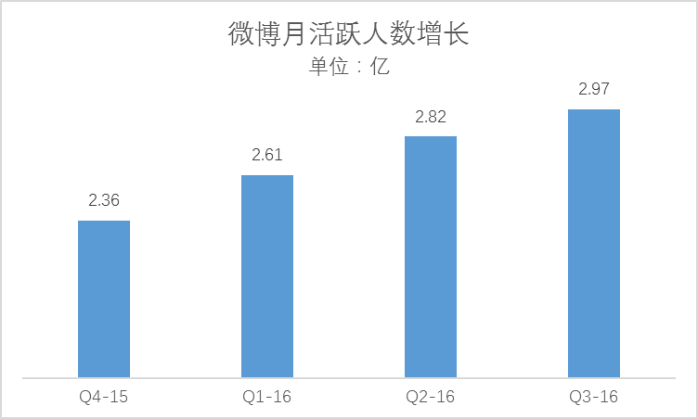
图1 微博月活跃人数增长
2016年，随着移动智能、VR等技术支持，实时、互动的视频模式给用户带来了新的体验，短视频、移动直播的出现填补了用户碎片化的时间，使得视频行业出现新的浪潮。移动通讯网络环境的不断完善以及智能手机的进一步普及，使得移动互联网应用的用户数不断提升。截至2016年6月，我国网络视频用户规模达5.14亿，网络视频用户使用率为72.4%，移动网络视频用户规模为4.40亿，占总视频网民85.6%，移动端属性的视频形式得到了广大的用户基础[]。
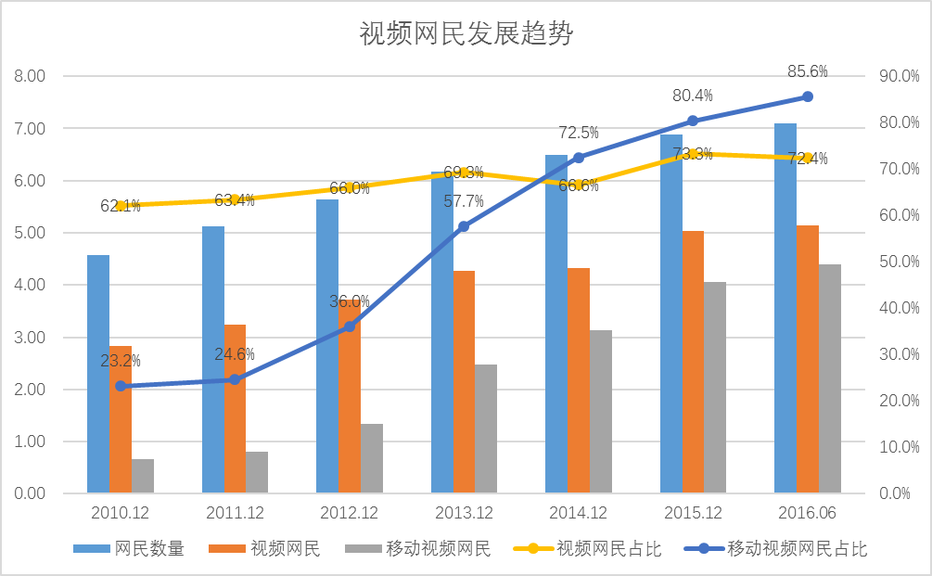
图2 视频网民发展趋势
随着视频内容创作环境越来越宽松、传播碎片化、社交属性越来越明显，用户成为了视频内容的创作者，由于其成本低、内容丰富、传播快，使得用户原创内容(UGC)逐渐成为主导网络视频的主要形式，而更加强调用户实时参与互动的移动直播更成为了UGC内容新潮。视频制作门槛越来越低，内容生成相对越来越容易，使得短视频的数量增长迅速，内容也越来越广。在微博平台上，短视频播放量峰值达到23亿次，人均播放时长15.2分钟，短视频的每天发布量达到32万条[]。
根据2016短视频用户问卷调查，大多数用户经常观看短视频，并对短视频未来的发展持积极态度[Error: Reference source not found]。 推荐视频不能满足用户的观看需求的问题，对如何使用户可以从海量的视频中观看到自己感兴趣的视频进行研究，十分必要。目前，许多国内外研究人员已经提出了一些高水平的方法和策略来解决这一问题，并取得了巨大的进展。例如：使用基于组内其它用户信息并采用联合模型来预测用户兴趣点的方法；建立一个用户视频图来表示不同用户的观看信息，并通过对图的遍历从大量近邻中获取某个节点的标签从而进行推荐；采用基于社交网络的视频推荐方法，认为社交网络中的朋友也应该具有相似的视频喜好。基于情感分析的视频推荐思想，通过判断当前用户的情绪来推荐合适的视频或者通过识别用户的面部表情来分析用户情感并推荐适合当前情绪的视频。
由此，微博视频中的用户行为及用户关系分析及预测即成为一个主要研究问题。

注意：
该表个人信息主要是为了学生联系方便，电话号码可以不填写，但请各位老师务必及时查邮件。

[?] 第38次中国互联网络发展状况统计报告[R],中国互联网络信息中心(CNNIC),2016:11-12.
[?] 樊博.2016微博用户发展报告[EB/OL].http://data.weibo.com/report/reportDetail?id=346, 2017-01-11/2017-01-22.
[?] 第38次中国互联网络发展状况统计报告[R],中国互联网络信息中心(CNNIC),2016:39-40.
[?] 新浪微博数据中心. 2016微博短视频行业报告[EB/OL].http://data.weibo.com/report/reportDetail?id=342, 2016-12-19/2017-01-11.

